Załącznik nr 6.1 do SWZ
OPIS PREZEDMIOTU ZAMÓWIENIA
Nazwa zamówienia: Modernizacja budynków szkół podstawowych na terenie gminy Zbuczyn – etap 1 prace remontowe
Część zamówienia: 1. Wymiana stolarki okiennej i drzwiowej w budynku Szkoły Podstawowej w Dziewulach
Adres budowy: 08-106 Zbuczyn, ul. Kościelna 10, działki nr. geod. 970
Przeznaczenie obiektu: Budynek użyteczności publicznej – Szkoła Podstawowa
Zakres robót:
Prace zawierają:
- wykonanie obmiaru z natury;
- dostawę okien oraz drzwi wejściowych;
- demontaż starej stolarki okiennej oraz drzwiowej;
- zamontowanie nowej stolarki okiennej z profili PCV;
- wymiana okien ma zostać dokonana na podstawie dokonanego wcześniej obmiaru z natury, przy zachowaniu dotychczasowego podziału i koloru;
- obróbkę tynkarską ościeży wewnętrznych i zewnętrznych (w odniesieniu do ościeży należy dokonać uzupełnienia tynku po stronie wewnętrznej i zewnętrznej do lica ściany oraz pomalowania farbą emulsyjną);
- oczyszczenie powierzchni stolarki po jej montażu oraz powierzchni lokalu przy miejscu wymiany okien i drzwi;
- montaż stolarki wewnętrznej drzwiowej: drzwi wejściowe z zachowanymi wymiarami dotychczasowej wnęki drzwiowej – otwieranie do zewnątrz,

Ilości:
I | Drzwi | Wymiary | ilość
1. | Drzwi wejściowe – ścianka (3 x drzwi 2x skrzydło czynne prawe z belką antypaniczną, 1x skrzydło bierne) | 2,90 x 2,90 m | 1 szt.
2. | Drzwi wejściowe do przedszkola (skrzydło czynne prawe z belką antypaniczną + bierne) | 1,50 x 2,10 m | 1 szt.
3. | Drzwi wejściowe do kuchni - lewe | 0,90 x 2,10 m | 1 szt.
II | Okna | Wymiary | ilość
1. | Okno 3 skrzydła z 3 luftami na dole | 2,10 x 2,10 m | 35 szt.
2. | Okno 2 skrzydła z 2 luftami na dole | 1,50 x 2,10 m | 8 szt.
3. | Okno 3 skrzydła w poziomie | 2,10 x 0,90 m | 6 szt.
4. | Okno 1 skrzydło z 1 luftem na dole | 0,90 x 2,10 m | 22 szt.
5. | Okno na klatce schodowej | 0,90 x 0,90 m | 1 szt.
6. | Okno w piwnicy | 0,90 x 0,60 m | 6 szt.

Podział stolarki okiennej zgodnie z zał.
Uwaga:
Wszelkich obmiarów dokonuje oferent i na ich podstawie określa cenę za wykonanie zamówienia. Podane obmiary są tylko szacunkowe.
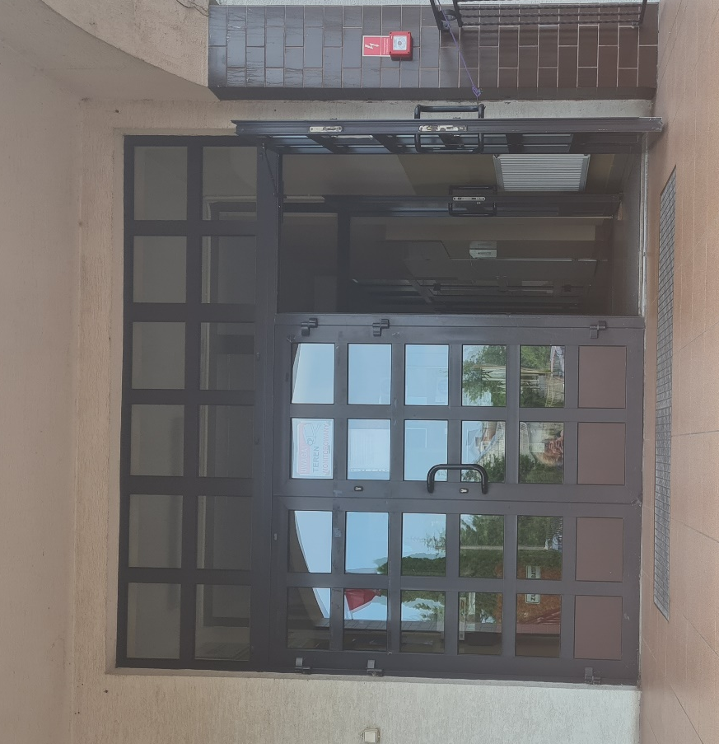
Zdj. Przedstawia istniejącą ściankę z drzwiami wejściowymi

Materiały
Okna
okna zewnętrzne PCV 3 - szybowe, 6 - komorowe, kolor biały, wyposażone w klamkę, z możliwością mikrowentylacji. Okucia obwiedniowe roztwierano – uchylne z możliwością rozszczelnienia.
Izolacyjność termiczna na podstawie (DIN EN ISO 10077-1):
• Współczynnik 1,40 < Uf < 1,60 W/m2K, Uw<=0,9 W/m2K
Kategorie szczelności dla okien:
• Odporność na obciążenie wiatrem: klasa C5/B5 wg PN EN 12210
• Szczelność na wodę opadową: klasa 9A wg PN EN 12208
• Infiltracja powietrza: klasa 4 wg PN EN 12207
• Klasyfikacja właściwości mechanicznych: klasa 1 wg PN EN 13115
• Wymagany współczynnik przepuszczalności energii całkowitej promieniowania słonecznego g nie większy niż 0,35

Drzwi wejściowe
aluminiowe lakierowane piecowo w kolorze do uzgodnienia z zamawiającym, obróbki blacharskie, okucia drzwiowe powlekane poliestrem w kolorze do uzgodnienia z zamawiającym, szklone szkłem bezpiecznym w górnej części drzwi, dolna - panel ocieplany 48mm w kolorze drzwi, o współczynniku U=1,3 W/m²K.
Akcesoria drzwiowe:
- Trzy zawiasy czopowe,
- Zamek z wkładką i min. 3 kluczykami,
- Klamka,
- Uszczelka progowa ruchoma w skrzydle,
- Uszczelka w ościeżnicy.

Do wykonania robót Wykonawca może użyć tylko materiały posiadające dokumenty dopuszczające je do stosowania w budownictwie na terenie Rzeczpospolitej Polskiej:
a) certyfikat na znak bezpieczeństwa, wskazujący na to, że zapewniono zgodność z kryteriami technicznymi i przepisami aprobat technicznych oraz właściwych przepisów i dokumentów technicznych,
b) deklarację zgodności lub certyfikat zgodności z aprobatą techniczną w przypadku wyrobów, jeżeli nie są objęte certyfikacją określoną w pkt. a) i które spełniają wymogi ST.
Zastosowane wyroby budowlane musza być zgodne z:
a) Rozporządzeniem PE i Rady 305/2011 (wyrób budowlany musi mieć Europejską Ocenę Techniczną - pojęcie "europejska aprobata techniczna" już nie istnieje od 2013 r. ).
b) Ustawą o wyrobach budowlanych
Zał.
